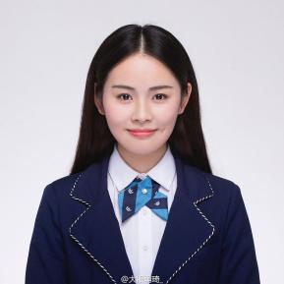--

自我评价Self evaluation

专业技能Professional skills

E-mail：service@qq.com

现居：上海

生日：1995.06.22

手机：136 6666 6666

李元茹

求职意向：电气工程及自动化



教育背景Education

项目经历Project experience

工作积极认真，细心负责，熟练运用办公自动化软件，善于在工作中提出问题、发现问题、解决问题，有较强的分析能力；勤奋好学，踏实肯干，动手能力强，认真负责，有很强的社会责任感；坚毅不拔，吃苦耐劳，喜欢和勇于迎接新挑战。

* 语言技能：英语CET6、粤语
* 专业技能：熟悉Web、iOS和Android开发，精通数据库、C++及Java
* 办公技能：熟练使用Office 办公软件、Axure RP、Visio

2012.09-2016.06 西南石油管理院 宣传干事

* 石油及天然气运输概要，新能源开发，管道运输案例分析，中国能源地理，管理学概论在校活动
* 参与新疆阿克苏石油勘探计划，参与西南石油大学西亚能源清洁化项目等国家重点项目

2012.09-2016.06 西南石油大学管理学院 物流管理 （本科）

主修课程：石油及天然气运输概要，新能源开发，管道运输案例分析，中国能源地理，管理学概论、参与新疆阿克苏石油勘探计划，参与西南石油大学西亚能源清洁化项目等国家重点项目

实习经历Internship

2014.05-2015.05 约克逊能源科技有限公司 销售实习生

* 拥有一定的能源专业相关知识，能够更好地完成公司产品的推广与销售工作；
* 在职期间完成能源销售订单50余单，开拓渠道3家，维系稳定客户12家；
* 锻炼了销售的商务沟通能力。
* 拥有一定的能源专业相关知识，能够更好地完成公司产品的推广与销售工作；
* 在职期间完成能源销售订单50余单，开拓渠道3家，维系稳定客户12家；
* 锻炼了销售的商务沟通能力。